**AGENDA DE HORA DE MATRICULAS 2024**

Para realizar la matricula 2024, debe reservar con antelación a las fechas oficiales. Este proceso debe realizarlo a través de nuestra página web [www.preston.cl](http://www.preston.cl)

Una vez que se encuentre en la página de nuestra institución deber dirigirse al Banner “Intranet”.

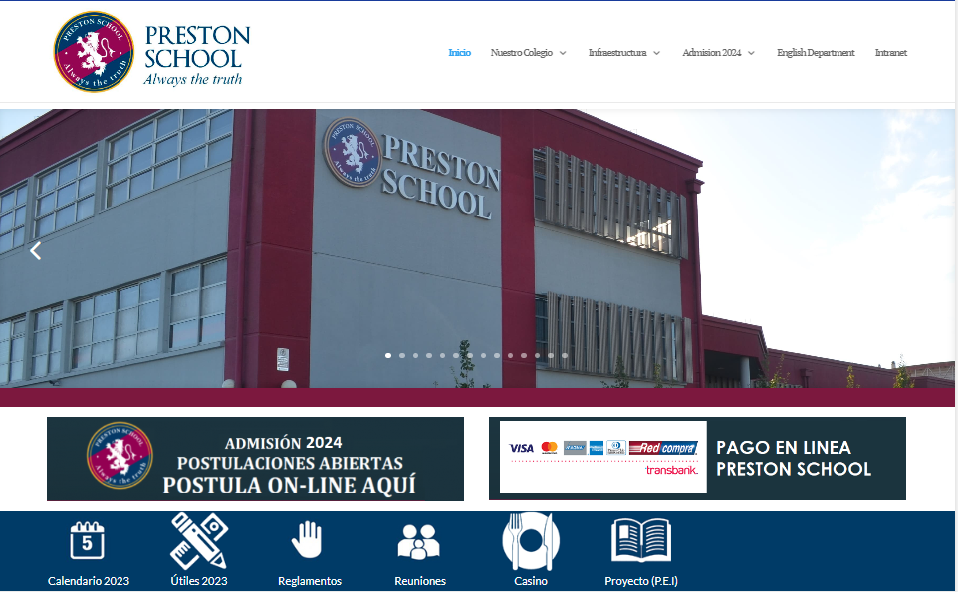

Una vez que ingrese a la sección intranet, debe ingresar al Banner “Plataforma de notas Online”.

Luego, ya en la pagina de calificaciones debe acceder a esta con su Rut y Clave de 5 digitod

En la plataforma académica del colegio se encontrará una sección que se llama AGENDA HORA MATRICULA 2024

Al hacer clic, se encontrará con esta sección donde tendrá que seleccionar una fecha en el calendario donde solo podrá reservar en el periodo de matrícula oficial informado por el Colegio

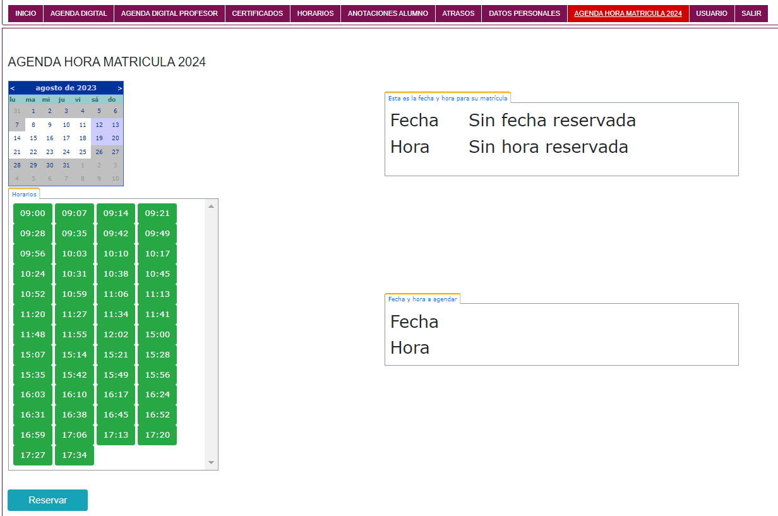

Cuando se selecciona una fecha, en la pestaña “fecha y hora a agendar” se refleja lo que se ha seleccionado.

Así mismo debe seleccionar dentro de las horas disponibles la que sea de su preferencia y quedará reflejada la hora seleccionada. En este punto está listo para reservar la hora.

Solo debe hacer clic en el botón Reservar que está más abajo y aparecerá un mensaje como este

Se notificará la hora reservada por lo que solo basta **ACEPTAR**

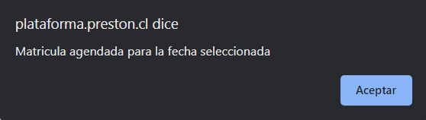

**NOTA: Solo se puede reservar una fecha y hora. En este punto el sistema queda deshabilitado para más reservas y en la pestaña superior queda agendada la fecha y hora.**

Si se desea cancelar la reserva, ya sea por no poder asistir ese día o por querer modificar la fecha, se debe hacer clic en el botón **ELIMINAR RESERVA** y aparecerá este mensaje.

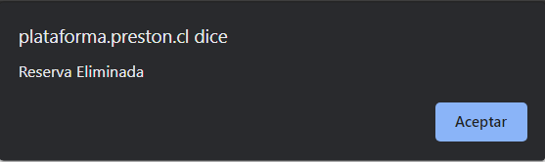

Se notificará la eliminación de la hora agendada y quedara el sistema listo para una nueva reserva en otra fecha.

También es posible que la hora que seleccionó ya fue tomada, por lo que le aparecerá este mensaje.

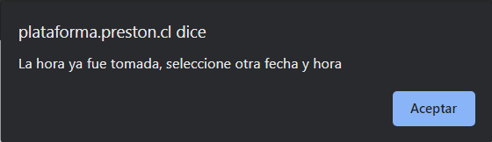

Teniendo que cambiar la fecha y hora para reservar.



**Preston School 2024**